Министерство науки и высшего образования Российской Федерации

**Федеральное государственное бюджетное образовательное учреждение**

**высшего профессионального образования**

«Владимирский государственный университет

имени Александра Григорьевича и Николая Григорьевича Столетовых»

**(ВлГУ)**

**Кафедра информационных систем и программной инженерии**

Рейтинг-контроль №4

по дисциплине "Основы разработки веб-приложений"

по теме: PHP and MySQL

Выполнил:

студент гр. ПРИ-117

Журавлев Н.М.

Приняла:

Козаев А.Т.

Владимир 2020 г.

ЦЕЛЬ РАБОТЫ

Изучить основы работы PHP с базами данных MySQL.

ВАРИАНТ ИНДИВИДУАЛЬНОГО ЗАДАНИЯ #4

Выполнить подключение и вывод данных из БД «Больница».

ВЫПОЛНЕНИЕ ЗАДАНИЯ

Код программы на php:

<html>

<head>

<title>sqlExample</title>

</head>

<body>

<?php

$conn = mysqli_connect ("localhost", "root", "") or die("Нет соединения: " . mysqli_error());

print ("Удачно соединено");

mysqli_select_db($conn,"hospital");

$sql="select * from client" ;

echo '<table border="1">';

echo '<thead>';

echo '<tr>';

echo '<th>ID</th>';

echo '<th>фИО</th>';

echo '<th>Возраст</th>';

echo '<th>Болезнь</th>';

echo '<th>Дата поступления</th>';

echo '</tr>';

echo '</thead>';

echo '<tbody>';

$result = mysqli_query($conn,$sql);

if($result){

while($row = mysqli_fetch_assoc($result)){

echo'<tr>';

echo'<td>' . $row['ID'] . '</td>';

echo'<td>' . $row['fio'] . '</td>';

echo'<td>' . $row['age'] . '</td>';

echo'<td>' . $row['disease'] . '</td>';

echo'<td>' . $row['startdate'] . '</td>';

echo '</tr>';

}

echo '</tbody>';

echo '</table>';

mysqli_free_result($result);

}

mysqli_close($conn);

?>

</body>

</html>

Результат работы программы

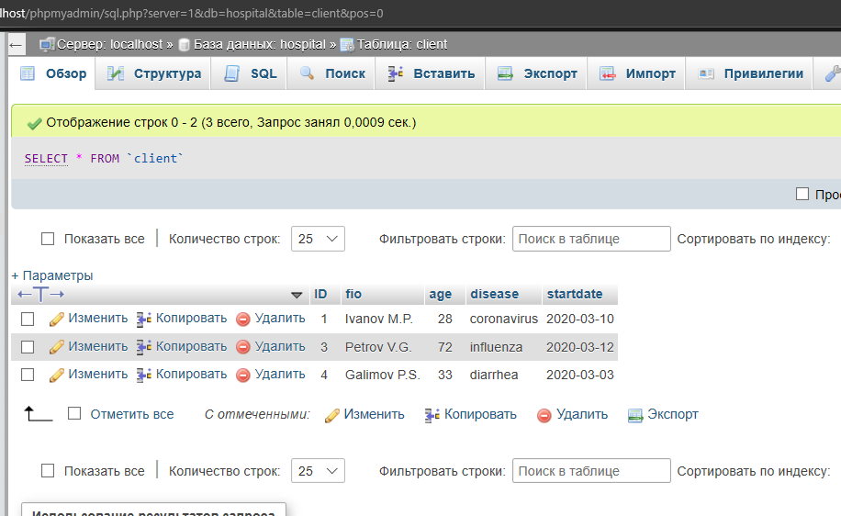

Рисунок 1. Содержимое базы данных hospital.

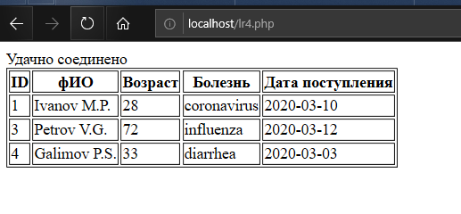

Рисунок 2. Выполнение запроса из базы данных.

ВЫВОД

В ходе работы были изучены основы работы PHP с базами данных MySQL.